PRAVILNIK
1. Vipavska dolina EnduroCross Challenge
1. SPLOŠNE DOLOČBE
Ta pravilnik določa pogoje za udeležbo, pravila tekmovanja in varnostne zahteve za enduro cross dirko, ki se bo organizirala v Ajdovščini dne 8.5.2026
Organizator si pridržuje pravico do sprememb pravilnika zaradi varnosti ali organizacijskih razlogov.

2. POGOJI ZA UDELEŽBO
- Tekmovalci morajo biti stari najmanj 16 let.
- Mlajši od 18 let potrebujejo pisno soglasje staršev ali skrbnikov.
- Obvezna je podpisana izjava o odgovornosti.
- Vsak tekmovalec sodeluje na lastno odgovornost.

3. KATEGORIJE
- Bronze: Rekreativni vozniki brez ali z malo tekmovalnih izkušenj (16 tekmovalcev)
- Silver: Vozniki s tekmovalnimi izkušnjami na zahtevnejših terenih (16 tekmovalcev)
- Gold: Vozniki z izkušnjami z zahtevnejših mednarodnih tekmovanj (16 tekmovalcev)

Tekmovalci so razdeljeni v naslednje kategorije:
- Bronze: Osnovna krožna proga
- Silver: Osnovna krožna proga + en zahtevnejši odsek.
- Gold: Trasa Silver + dva dodatna zahtevna odseka.
Organizator lahko prilagodi kategorije glede na število prijav.

4. MOTORJI IN OPREMA
- Dovoljeni so enduro in cross motocikli.
- Motor mora biti tehnično brezhiben.
- Obvezna oprema:
  - Čelada
  - zaščitna očala
  - rokavice
  - zaščita za kolena in komolce
  - zaščitni jopič ali “body armor”
  - motoristični škornji
Brez ustrezne opreme nastop ni dovoljen.

5. PROGA
- Proga je označena s trakovi, zastavicami ali tablami.
- Vključuje lahko:
  - naravne ovire (korenine, kamenje, klanci)
  - umetne ovire (hlodi, gume, skoki)
- Prepovedano je zapuščanje označene trase.
- Lokacija https://maps.app.goo.gl/Htz1Z8sU4wzk13ws5 45.886397, 13.903351 Tovarniška cesta 2-4, 5270 Ajdovščina
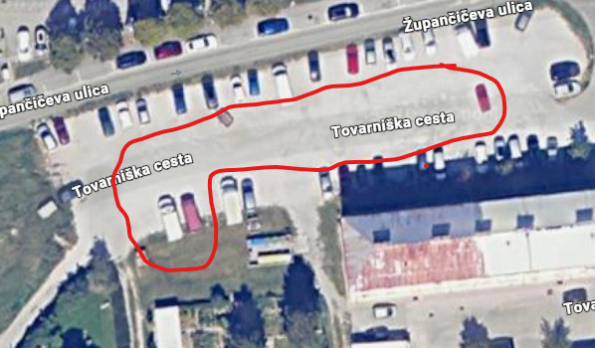
6. POTEK DIRKE
10.15-11.15-PRIJAVE IN OGLED TRASE
11.15- 11.45-BRIEFING
11.45-12.15-TRENING BRONZE (20 MIN)
12.15-12.45-TRENING SILVER (20 MIN)
12.45-13.15-TRENING GOLD (20 MIN)
13.45-14.45-KVALIFIKACIJE 1. VOŽNJA
14.45-15.45-KVALIFIKACIJE 2. VOŽNJA
16.00-16.15-BRONZE 1.DIRKA
16.15-16.30-SILVER 1. DIRKA
16.30-16.45-GOLD 1. DIRKA
16.45-17.00-BRONZE 2.DIRKA
17.00-17.15-SILVER 2. DIRKA
17,15 - 17.30-GOLD 2. DIRKA
22.00 PODELITEV NAGRAD PO RALLY SS1 15. Rallya Vipavska dolina Leone NA AVTOBUSNI POSTAJI PRED BARTOGOM
- Ob prijavi prejme vsak tekmovalec startno številko in transponder za merjenje časa
- Treningi so prosti, vsak tekmovalec lahko opravi poljubno število krogov brez časovnega merjenja.
- Kvalifikacije bodo potekale posamično, v vrstnem redu glede na startne številke, s startnim intervalom na 60 sekund. Vsak tekmovalec mora opraviti vsaj eno kvalifikacijsko vožnjo (1 krog). Če opravi dve, se upošteva boljši čas.
- Na podlagi kvalifikacijskih časov bo tekmovalec izbiral startno mesto pred vsako dirko. Start bo potekal v dveh vrstah s po 6 tekmovalci in ugasnjenimi motorji. Na znak starterja (strel s pištolo) bodo lahko zagnali motorje. Zagon motorja pred strelom bo kaznovan z diskvalifikacijo z dirke.
- Diskvalifikacija bo prav tako veljala za vsako krajšanje proge, tudi če se pretrga trak, ki označuje traso. Če tekmovalec zapusti progo zaradi napake ali padca, se mora vrniti na istem mestu.
- Vsaka dirka traja 4 minute + en krog.

7. TOČKOVANJE IN REZULTATI
- mesto: 10 točk
- mesto: 8 točk
- mesto: 6 točk
- mesto: 5 točk
- mesto: 4 točke
- mesto: 3 točke
- mesto: 2 točki
- mesto: 1 točka
Končni rezultati bodo sešteti iz točk vseh dirk. V primeru enakega števila točk bo odločal boljši rezultat zadnje dirke.

8. VARNOST
- Prisotna mora biti zdravstvena služba.
- Tekmovalci morajo upoštevati navodila sodnikov.
- V primeru nesreče:
  - je obvezno ustaviti in pomagati (če je potrebno)
- Nevarna vožnja ali ogrožanje drugih pomeni diskvalifikacijo.

9. KAZNI
Kazni vključujejo:
- opozorilo
- časovni pribitek
- diskvalifikacijo
Razlogi za kazen:
- krajšanje proge
- neupoštevanje signalizacije
- nevarna vožnja
- neprimerna oprema

10. PRIJAVE IN ŠTARTNINA
- Prijava poteka preko spleta(prijavnico je potrebno poslati na elektronski naslov info@amdrrtvipavskadolina.si ) ali na dan dogodka.
- Štartnina: do 28.04.2026 60 €
Od 29.4.-8.5.2026 80 €
- Število mest je omejeno na 48 tekmovalcev .
- V štartnino je vključen topel obrok, štartna številka in transponder za merjenje časa
- Štartno številko in prijavo se lahko dvigne v trgovini R-motoshop Tovarniška cesta 4a, 5270 Ajdovščina med 10.15 -11.15

11. VAROVANJE OKOLJA
- Prepovedano je odmetavanje smeti.
- Vožnja izven označenih poti ni dovoljena.
- Upoštevati je treba naravno okolje in lokalno skupnost.

12. KONČNE DOLOČBE
- Tekmovalci s prijavo potrjujejo, da se strinjajo s pravilnikom.
- Organizator ne odgovarja za poškodbe ali materialno škodo.
- Dogodek se lahko odpove ali prestavi zaradi vremena ali višje sile.

13. SERVISNI PARK
-servisni park se odpre 8.5.2026 ob 9.00
-servisni park bo možno zapustiti šele ob 21.00 po končanem SS1 15. Rally Vipavska dolina!!!!
-lokacija servisnega parka https://maps.app.goo.gl/atXCHP4XcSHekiDA7 45.886425 13.902813 Župančičeva ulica 4, 5270 Ajdovščina
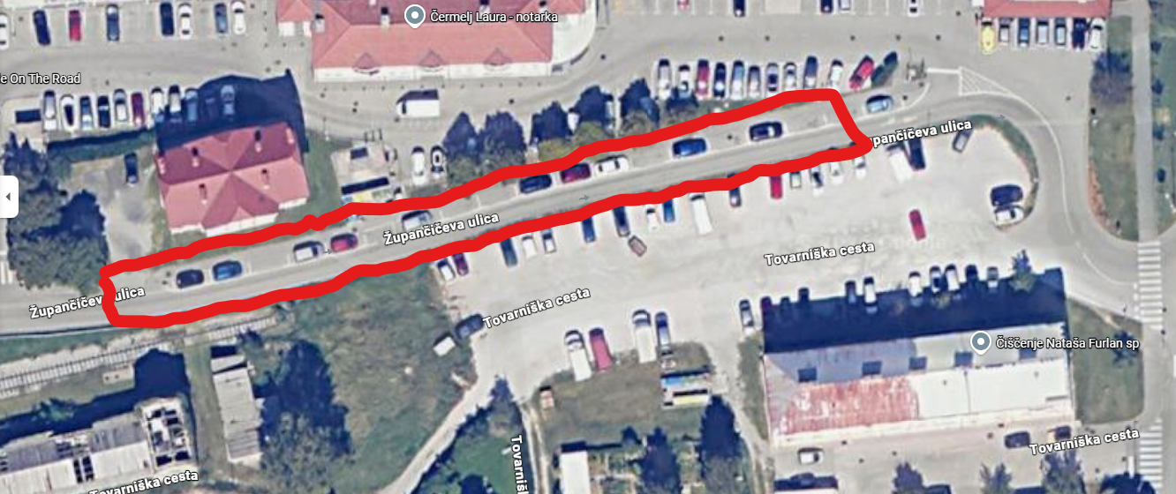

14. POMOČ IN DOLIVANJE GORIVA
Kakršnakoli pomoč in sprejemanje rezervnih delov in orodja je dovoljeno izključno v servisni coni, katero določi organizator. Neupoštevanje tega pravila je dodatek 5 min.
15. PODELITEV NAGRAD
- Podelitev nagrad bo potekala na avtobusni postaji pred trgovino Bartog po končanem SS1 15. Rally Vipavska dolina Leone ob 22.00
-https://maps.app.goo.gl/iZAJzDyRH6ZRYnrm6 45.886581, 13.900756 Župančičeva ulica 8, 5270 Ajdovščina

SERVISNI PARK BO MOŽNO ZAPUSTITI ŠELE OB 21.00, PO KONČANEM SS1 15. RALLY VIPAVSKA DOLINA LEONE!!!!!!!!

Avto moto društvo Rally Raid Team Vipavska dolina
Predsednik: Rok Jerkič

